LPD 18 De leerlingen verwerken producten van plantaardige oorsprong.
II-PDM-a (versie januari 2024)
Voor wie iets wil doen met bloemen!
Het is voor de leerlingen 2e graad ook wel leuk om eens kennis te maken met de basis van groendecoratie. Je kan dit bv. thematisch inbouwen met enkele thema’s zoals: Valentijn, Moederdag, Pasen, Allerheiligen, Kerst, …
Wil je graag meer achtergrondkennis opdoen over bloemschikken of verschillende technieken onder de knie krijgen? Dan helpt het ‘Handboek Bloemschikken’ je verder op weg. Via instructies leer je hoe je diverse bloemstukken kunt maken.
Een zeer goed basisboek als achtergrond voor leraar tweede graad die eens aan de slag wil met bloemen.
Van lichaamsdecoraties, vaasschikkingen en handgebonden boeketten tot praktische tips over hoe je bloemen schoonmaakt en aansnijdt. Ook wordt er in het theoretische gedeelte aandacht besteed aan onder andere gereedschap, kleurenleer, symboliek en bloemschikbegrippen. Naast de combinatie tussen theorie en praktijk, is het ‘Handboek Bloemschikken’ bedoeld als inspiratiebron.
De voorbeelden in het boek vormen de basis waarop je zelf verder kunt experimenteren.
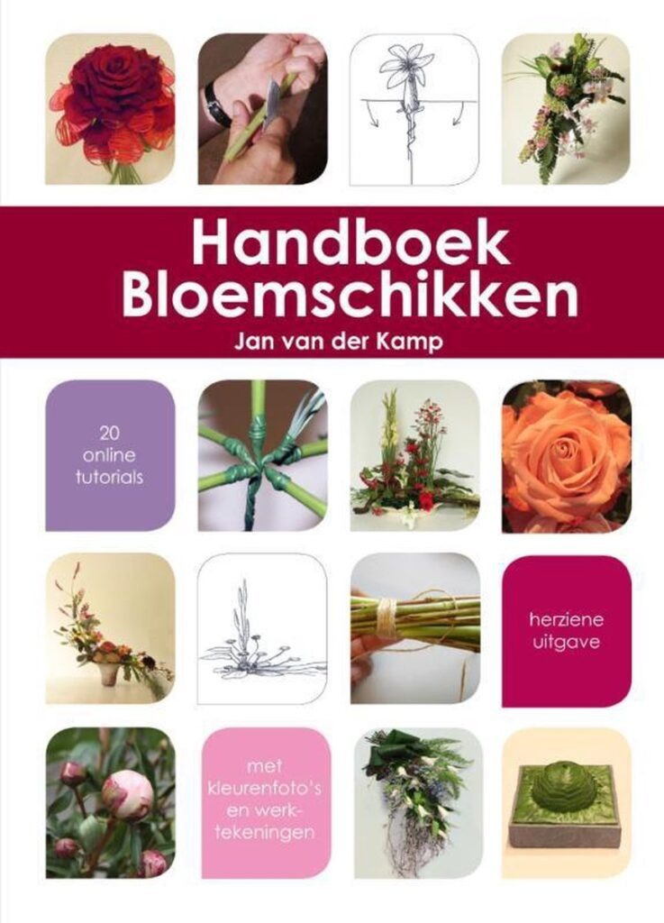
Auteur: Jan Van der Kamp
- Nederlands
- Paperback
- 9789051799033
- 288 pagina's

